臺北醫學大學今日北醫: 經典閱讀課程教學工作坊
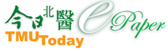
經典閱讀課程教學工作坊
經典閱讀課程教學工作坊乃本校自96學年度所開始推動的「經典課程」理念的延伸，本工作坊於5月15日，假醫學綜合大樓十六樓第二會議室舉辦，以「經典課程」為議題。
邀請台灣大學台灣文學研究所梅家玲所長擔任主題演講人，亦邀請對經典教育或經典學術領域素有研究之專家學者-中原大學通識教育中心黃孝光教授、文化大學哲學系李志勇教授、交通大學通識教育中心董挽華副教授，共同與會，提供寶貴論述、建言，與經驗交流，以敦促北醫有更多改進與學習的空間。
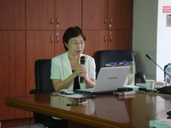
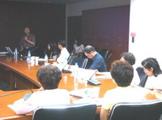
本校經典課程之理念，是以「活化經典」為主軸，貫徹經典閱讀並引導學生活用經典，透過課程設計，在單一經典精讀、小班教學的方式下，加強學生與經典的互動性，培養其面對變動世界的能力，造就一個個了解自身、激勵自我、願意行動的大學生。本工作坊藉由校內外教師教學觀摩的機會，擬達成下列三項目的：一、優化教師教學智能；二、探討如何經營經典閱讀課程──包括教案規畫、教學實驗、教材教
法，以及教學評量方法等主題，以裨益於有效改善教學品管，達成提昇學生素質與競爭力的目標；三、提高教師教學互助精神與熱忱，在經驗分享的同時，重新召喚對教育志業的初衷。 （文／通識教育中心）
« 典範學習與專業倫理教學研討會 | 回到電子報首頁 | 北醫e-portfolio部落格創意競賽及「北醫卓越之美」攝影比賽 »
http://blog.tmu.edu.tw/tmubt/pdf/007324.html2009/12/3 下午 02:39:59

